Αλγοριθμική Επιχειρησιακή Έρευνα

Προαιρετική άσκηση 3^{η}

Χειμερινό Εξάμηνο 2017-2018

Να γραφτεί το δυϊκό του προβλήματος μεταφοράς

Απάντηση:

Έστω u_{i}, v_{j} οι δύο δυϊκές μεταβλητές των δύο κλάσεων των σταθερών. Εφόσον για κάθε στήλη του πίνακα των σταθερών του αρχικού προβλήματος, μόνο δύο στοιχεία δεν είναι μηδενικές, με τιμές +1 και -1, επί των γραμμών των δύο κλάσεων των σταθερών, για το δυϊκό πρόβλημα έχουμε:
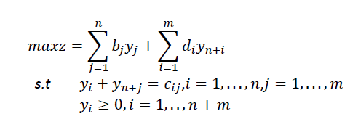

Υποθέτουμε ότι η εταιρία παραγωγής Α καλεί τον λογιστή της για να διαχειριστεί τις διαδικασίες με την εταιρία μεταφορών Β. Η εταιρία αυτή αγοράζει όλα της τα προϊόντα από άλλα εργοστάσια, πληρώνοντας μοναδιαίο κόστος u_{i}, σε ευρώ φερ’ειπείν, για το i-εργοστάσιο. Έπειτα, πουλάει τα προϊόντα σε αποθήκες με μοναδιαίο κόστος v_{j} ευρώ ανά αποθήκη j. Ο στόχος της εταιρίας Β είναι να μεγιστοποιήσει το κέρδος του δηλαδή:
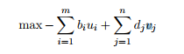

Η εταιρία Β πρέπει να επιλέξει τιμές για τα u_{i}, v_{j} ώστε να μην είναι φθηνότερο για την εταιρία Α το να πραγματοποιήσει την μεταφορά των προϊότων χωρίς να εμπλακεί η εταιρία Β. Έτσι, υποθέτοντας ότι για κάθε ζεύγοςhi, j, οι τιμές είναι τέτοιες ώστε u_{i} - v_{j} > c_{ij}. Σε αυτήν την περίπτωση, η εταιρία Α θα προτιμήσει η μεταφορά του προϊόντος να πραγματοποιηθεί από την ίδια και όχι με τη βοήθεια της εταιρίας Β. Συνεπώς, για κάθε ζεύγοςhi, j, πρέπει να ισχύει η εξής σχέση για τις τιμές: u_{i} - v_{j} < c_{ij}.

Παράδειγμα:

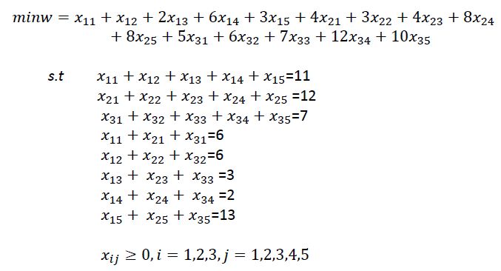
Ισχύει ότι:
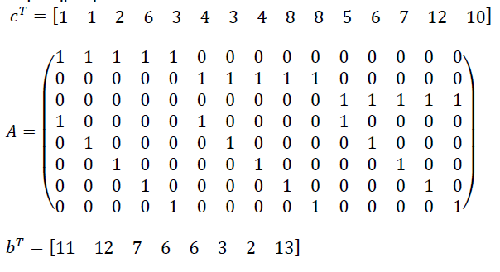

Το δυϊκό πρόβλημα D είναι της μορφής:

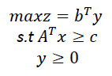

και τελικά γράφεται ως:

